新生涯学習制度 旧生涯学習制度からの移行についてのお知らせ
教 育 局 長 中村 学人
教育局担当理事 谷地 雄太
生涯学習部部長 佐藤 翔

秋冷の候，ますます御健勝のこととお慶び申し上げます。
令和４年度より新生涯学習制度が開始され、本制度では卒後５年間を義務教育的な位置づけとして、前期研修（２年間）、後期研修（３年間）を設けています。本会への入会年度および旧制度での履修状況に応じて、新制度にて履修のスタート位置が変わります。旧制度で新人教育プログラムを修了されている方でも、前期研修もしくは後期研修から履修が必要な可能性があります。皆様におかれましてもご自身のマイページにて履修状況をご確認いただき、履修に役立てていただきますよう宜しくお願い致します。また所属施設の会員の皆様にもご周知くださいますようお願い申し上げます。

2012年度以前入会の方（新制度開始時入会11年目以上）の移行表はこちら
https://www.japanpt.or.jp/pt/lifelonglearning/asset/pdf/ikou_2012.pdf
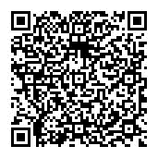

2013-2017年度入会の方（新制度開始時入会6～10年目）の移行表はこちら
https://www.japanpt.or.jp/pt/lifelonglearning/asset/pdf/ikou_20132017.pdf
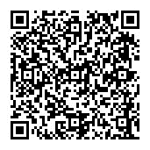

2018年度入会の方（新制度開始時入会5年目）の移行表はこちら
https://www.japanpt.or.jp/pt/lifelonglearning/asset/pdf/ikou_2018.pdf
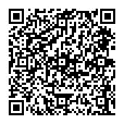

2019年度入会の方（新制度開始時入会4年目）の移行表はこちら
https://www.japanpt.or.jp/pt/lifelonglearning/asset/pdf/ikou_2019.pdf
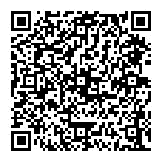

2020年度入会の方（新制度開始時入会3年目）の移行表はこちら
https://www.japanpt.or.jp/pt/lifelonglearning/asset/pdf/ikou_2020.pdf
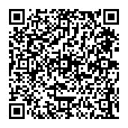

2021年度入会の方（新制度開始時入会2年目）の移行表はこちら
https://www.japanpt.or.jp/pt/lifelonglearning/asset/pdf/ikou_2021.pdf
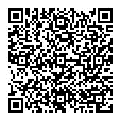

2022年度以降（新制度開始以降）入会の方の移行表はこちら
https://www.japanpt.or.jp/pt/lifelonglearning/asset/pdf/ikou_2022.pdf
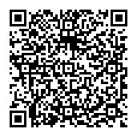

旧生涯学習制度からの移行に関するお問い合わせ
【問合せ・連絡先】担当者： 青森県理学療法士会 教育局生涯学習部長 佐藤翔
〒036-8563 青森県弘前市本町53
弘前大学医学部附属病院 医療技術部
リハビリテーション部門
TEL 0172-39-5318（FAX兼用）
E-mail：sho.sig12@gmail.com

